M Ě S T O P O D B O Ř A N Y

ZASTUPITELSTVO MĚSTA PODBOŘANY

Obecně závazná vyhláška

o zákazu požívání alkoholických nápojů na vybraných veřejných prostranstvích

Zastupitelstvo města Podbořany se na svém zasedání dne 6. 9. 2023 usneslo usnesením č. III/4 vydat na základě ustanovení § 10 písm. a), b) a § 84 odst. 2 písm. h) zákona č. 128/2000 Sb., o obcích (obecní zřízení), ve znění pozdějších předpisů, tuto obecně závaznou vyhlášku (dále jen „vyhláška“):

Článek 1
Zákaz požívání alkoholických nápojů na vybraných veřejných prostranstvích

- Cílem této vyhlášky při regulaci požívání alkoholických nápojů⁾ je ochrana dobrých mravů a bezpečnosti ve městě a výchova dětí a mladistvých k mravnímu životu.
- Zakazuje se konzumace alkoholických nápojů na vybraných místech veřejného prostranství⁾:
  - vymezených a graficky znázorněných v příloze této vyhlášky,
  - na dětských hřištích a pískovištích a autobusových zastávkách,
  - v okolí 100 metrů od kostela sv. Petra a Pavla, veřejných pohřebišť, dětských hřišť a pískovišť, autobusových zastávek, škol⁾ a školských zařízení⁾.
- Zákaz uvedený v odst. 2 se nevztahuje:
  - pro prostory zahrádky a předzahrádky zařízení poskytujících hostinskou činnost, a to po dobu provozní (otevírací) doby takové zahrádky nebo předzahrádky,
  - na oslavy Silvestra a Nového roku ve dnech 31. prosince a 1. ledna,
  - na dobu a prostor konání veřejnosti přístupné kulturní, sportovní, reklamní nebo jiné obdobné akce, která byla pořadatelem ohlášena Městskému úřadu Podbořany alespoň 2 pracovní dny před jejím konáním, přičemž nezbytnou součástí takového ohlášení je datum, čas (odkdy dokdy) a přesné vymezení prostoru konání takové akce.
- Městský úřad Podbořany na své úřední desce vyvěšuje o době a prostoru konání akce uvedené v odst. 3 písm. c), u které byly splněny podmínky v odst. 3 písm. c) uvedené, a to vždy v dostatečném předstihu před konáním takové akce.

Článek 2
Zrušovací ustanovení

Zrušuje se obecně závazná vyhláška č. 7/2022, o zákazu požívání alkoholických nápojů na vybraných veřejných prostranstvích, ze dne 31. 5. 2022.

Článek 3
Účinnost

Tato vyhláška nabývá účinnosti počátkem patnáctého dne následujícího po dni jejího vyhlášení.

________________________________ | ________________________________
Mgr. Bc. Radek Reindl v. r.  starosta | Ing. Karel Honzl v. r.  místostarosta

Příloha obecně závazné vyhlášky o zákazu požívání alkoholických nápojů na vybraných veřejných prostranstvích

Veřejná prostranství dle čl. 1 odst. 2 písm. a) vyhlášky:

- Masarykovo náměstí (ohraničeno ulicí Revoluční, Kpt. Nálepky, Přátelství, Hlubanská, Dukelská, prostorem za č. p. 913, 914, Na Kopci, Nerudova a Partyzánská)

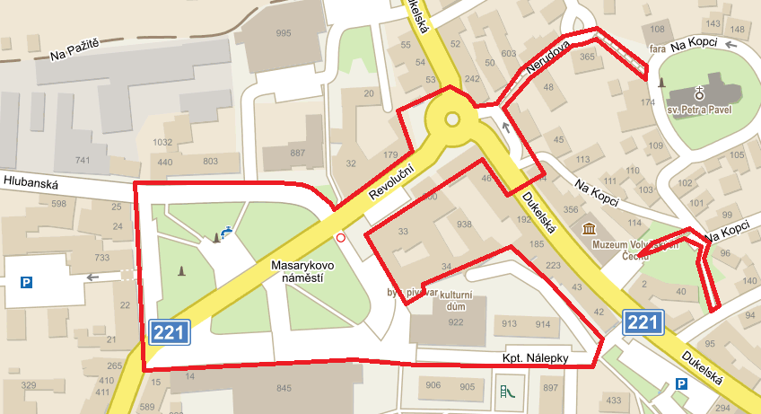

- U prodejny „Večerka“ v ulici Příčná 932 (ohraničeno ulici Palackého, Dukelská, chodníkem od ul. Kpt. Nálepky, ulicí Boženy Němcové) a okolí požární nádrže.

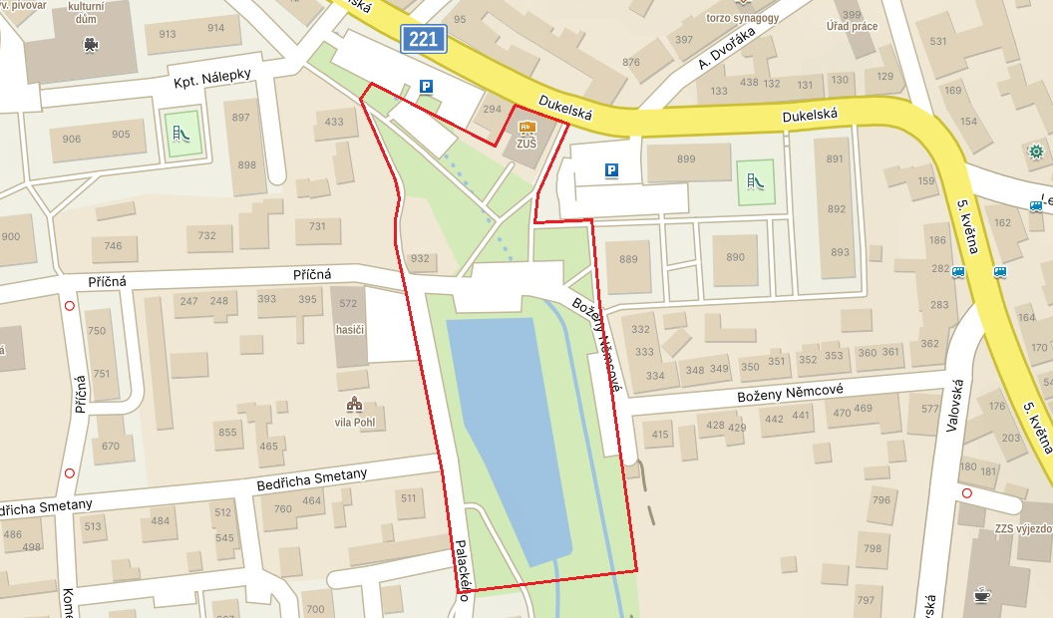

- Alšova ulic před č. p. 729, 725 včetně přilehlé zeleně před domem č. p. 717 v ulici Husova a v prostoru celého autobusového nádraží.

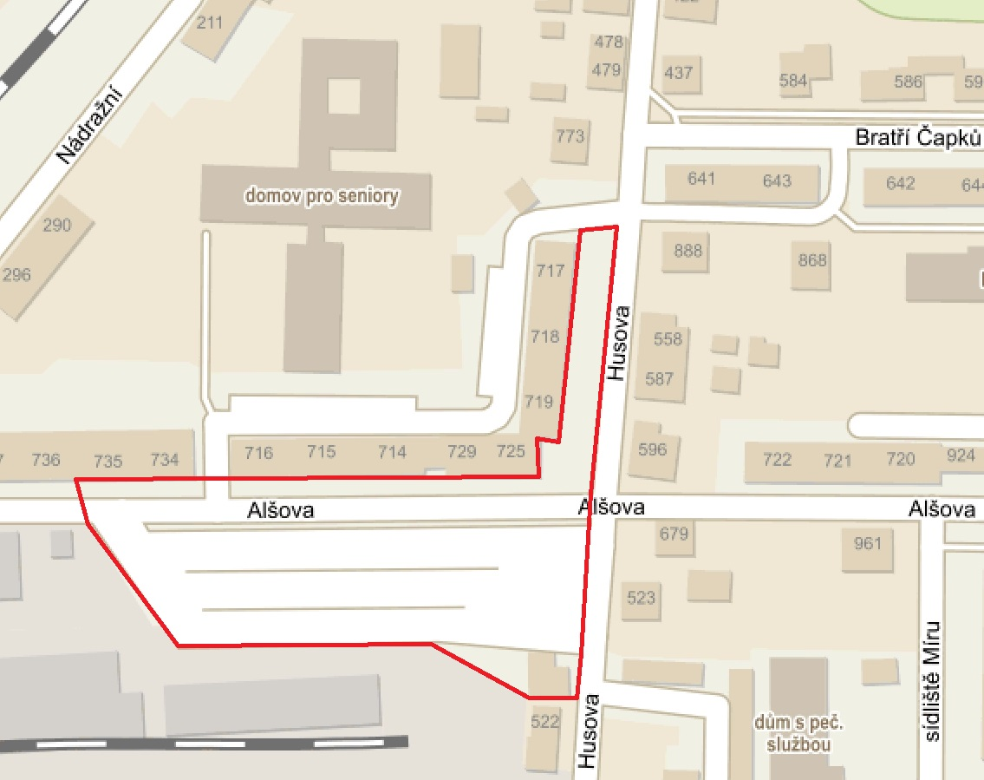

- Komunikace za supermarketem Penny ke trati a ulici Na Pažitě do ulice v Tůni.

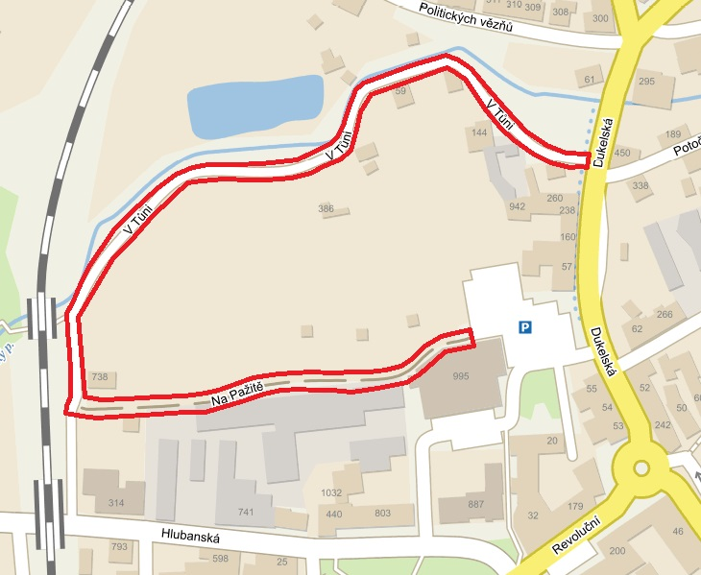

⁾ ustanovení § 2 písm. f) zákona č. 65/2017 Sb., o ochraně zdraví před škodlivými účinky návykových látek („Alkoholickým nápojem se rozumí nápoj obsahující více než 0,5 % objemových ethanolu.“)
⁾ § 34 zákona č.128/2000 Sb. o obcích (obecní zřízení), ve znění pozdějších předpisů („Veřejným prostranstvím jsou všechna náměstí, ulice, tržiště, veřejná zeleň, parky a další prostory přístupné každému bez omezení, tedy sloužící obecnému užívání, a to bez ohledu na vlastnictví k tomuto prostoru.“)
⁾ ustanovení § 7 odst. 3 zákona č. 561/2004 Sb., o předškolním, základním, středním, vyšším odborném a jiném vzdělávání (školský zákon), ve znění pozdějších předpisů: „Druhy škol jsou mateřská škola, základní škola, střední škola (gymnázium, střední odborná škola a střední odborné učiliště), konzervatoř, vyšší odborná škola, základní umělecká škola a jazyková škola s právem státní jazykové zkoušky.“
⁾ ustanovení § 7 odst. 5 školského zákona: „školským zařízením je zařízení pro další vzdělávání pedagogických pracovníků, školská poradenská zařízení, školská zařízení pro zájmové vzdělávání, školská účelová zařízení, školská výchovná a ubytovací zařízení, zařízení školního stravování, školská zařízení pro výkon ústavní výchovy nebo ochranné výchovy a školská zařízení pro preventivně výchovnou péči“

